E05 Template Reuse Expandability Fix Validation
Lilies v0.2.39 | 2026-07-09 | paid/live DeepSeek validation

摘要结论
本实验验证 v0.2.39 的工程修复：Builder 的 template_suggestions 推荐 marketplace Template 后，template_expand 必须能够展开同名 TemplateStore 工作流。paid/live 结果支持“展开合同已修复”：shallow 与 deep arm 均成功执行 template_expand(name=code_reviewer)，返回 source=marketplace，并生成 code_reviewer_* 可编辑节点。
边界：本实验不支持直接关闭 E05 的“复用深度越深越好”原始问题。none 与 shallow 均未达到 ready/published；deep 达到 published 且成本低于 none，但这是一轮 live 结果，仍需更多 case 或稳定性复测。

背景
v0.2.38 E05 三档对照显示：template_suggestions 会推荐 code_reviewer 等 marketplace Template，但 Builder template_expand 只调用 BlockRegistry.expand_template()，只能展开 server-defined 模板。shallow/deep 因此产生昂贵的展开、删除、修复循环，并且未通过 mandatory tests。
v0.2.39 的修复将 Builder 工具层契约对齐：template_list 同时列出 server_defined 与 marketplace；template_expand 对 marketplace 名称调用 TemplateStore.expand_into_workflow()，否则回退到 BlockRegistry.expand_template()。

实验设计
arm | expected action | plan depth | build status | seconds | model/tool
none | build_from_scratch | none | needs_attention | 536.444 | 46 / 59
shallow | expand_template | shallow | needs_attention | 482.334 | 22 / 30
deep | compose_modules | deep | published | 147.504 | 23 / 32

运行边界：三档 arms 为 none、shallow、deep；max_turns=42，max_repair_cycles=2，per-arm timeout=900s，provider timeout=180s；provider/model 为 DeepSeek deepseek-v4-pro；结果路径为 docs/experiment-status/evidence/experiment_v0.2.39_e05_after_expandability_fix_2026_07_09.json。
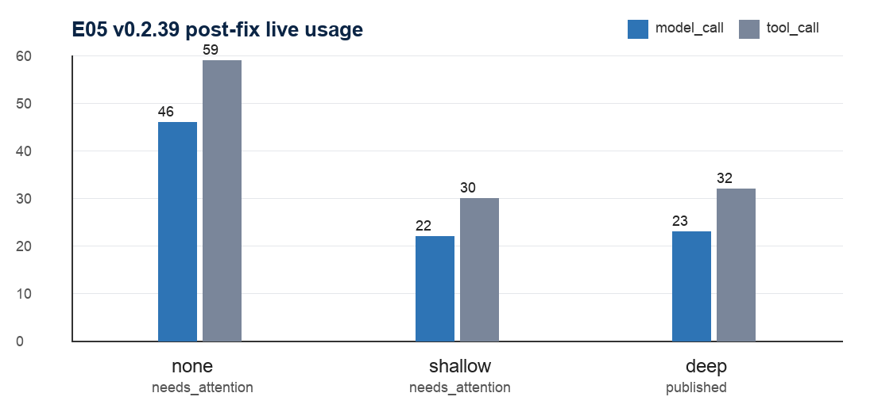
图 1. v0.2.39 post-fix paid/live 三档 Platform Harness 调用量。

结果
arm | status / benchmark | template_expand | error | node types
none | needs_attention / score 0.85 / pass 1.0 | 0 | builder stopped before mandatory tests passed | end, llm, start, template_transform, variable_aggregator
shallow | needs_attention / score 0.85 / pass 1.0 | True:marketplace:code_reviewer | DeepSeek request timed out | end, llm, start, template_transform
deep | published / score 0.85 / pass 1.0 | True:marketplace:code_reviewer |  | end, llm, start, template_transform

关键观察 1：shallow 与 deep 都成功展开 marketplace code_reviewer，template_expand result 均包含 source=marketplace，节点为 code_reviewer_start、code_reviewer_analyze、code_reviewer_end。
关键观察 2：deep arm 发布成功，elapsed 147.504s，model/tool calls 为 23/32；这比本轮 none arm 的 536.444s 与 46/59 更低。
关键观察 3：none arm benchmark score/pass_rate 为 0.85/1.0 但 build_status=needs_attention，原因是 mandatory tests 未通过；shallow arm benchmark 同为 0.85/1.0 但 build_status=needs_attention，原因是 DeepSeek request timed out。

结论
工程应用状态：验证应用。v0.2.39 的 marketplace Template expandability contract 可以进入工程应用链，因为 deterministic tests 与 paid/live shallow/deep arm 都证明 code_reviewer 可通过 Builder template_expand 展开。
实验关闭状态：E05 原始问题未完全关闭。当前证据说明“模板可展开”这个阻塞点已修复，但不能证明所有 reuse_depth 策略已经稳定优于从零搭建。下一阶段应把深度复用的成功条件收窄为：展开后测试生成、结构化输出、provider timeout、以及 Builder 修复链成本。

证据链
证据 | 路径
raw JSON | docs/experiment-status/evidence/experiment_v0.2.39_e05_after_expandability_fix_2026_07_09.json
deterministic tests | pytest tests/test_e05_template_reuse_depth_experiment.py + 3 template Builder tests: 6 passed
code change | platform/backend/src/agent_platform/builder.py
report | docs/experiment-status/reports/2026-07-09_2305_E05_after_expandability_fix_validation.docx

视觉 QA 说明：本环境缺少 LibreOffice/soffice 时无法完成 DOCX render PNG 视觉检查；报告生成后执行结构检查。

